# **Руководство для администратора.**

Запускать приложение через main.py. База обновляется автоматически при каждом запуске.

База данных SQLite, иерархия:

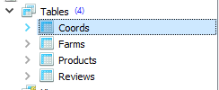

Где, Coords - координаты рынков, Farms – основная информация рынков, Products – продукция, Reviews – отзывы/рейтинг

Библиотеки: pandas, numpy, tkinter ( pip install название библиотеки)

# **Руководство пользователя.**

Функции приложения:

* Просмотр всего рынка. Присутствует сортировка

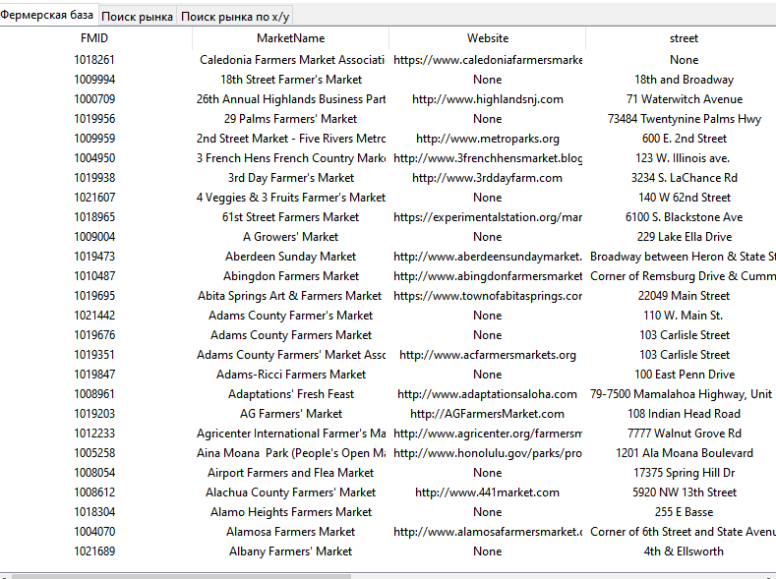

* Поиск рынка по городу, штату, ZIP и местности

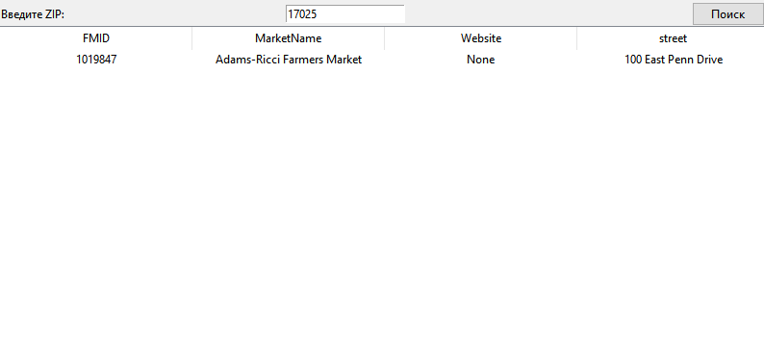

* Добавление рецензии/рейтинга, а также их удаление
* Просмотр продуктов рынка

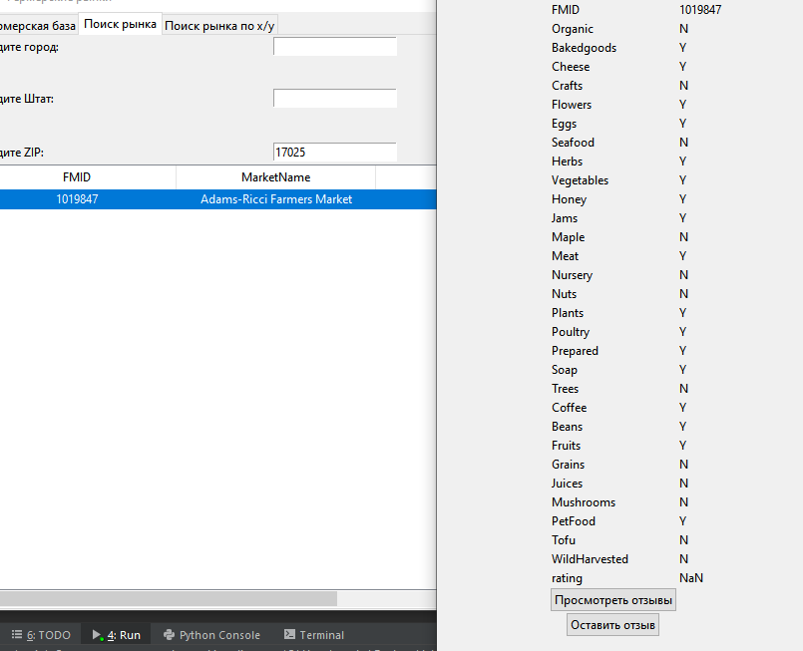

* Просмотр продукции рынка через поиск